Il corpo di Cesare Battisti mostrato dal boia sorridente
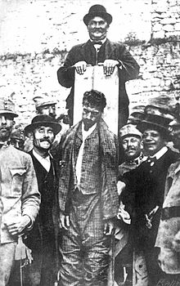

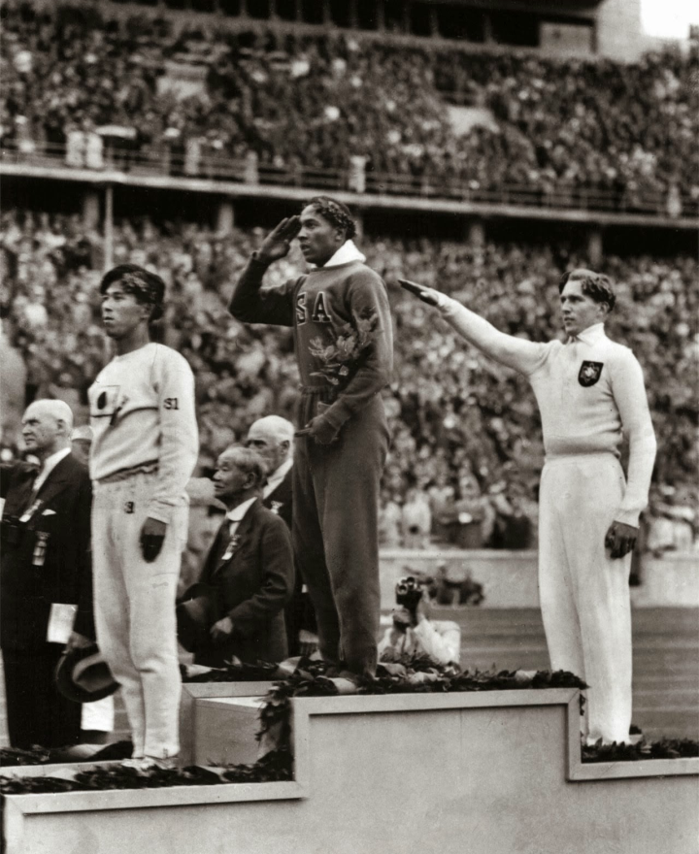
Jessie Owens sul podio del salto in lungo alle olimpiadi di Berlino
Nell'estate del 1936 si celebrano le olimpiadi a Berlino. È l'occasione per Adolf Hitler e per la sua propaganda nazista per promuovere davanti alla Germania e al mondo la teoria della supremazia della razza ariana (e di conseguenza dell'inferiorità dei neri).
È in questo contesto che Jesse Owens arriva a Berlino. Tornerà negli Stati Uniti con 4 medaglie d'oro (100, 200, salto in lungo e staffetta 4x100), 2 record mondiali e uno olimpico. Hitler reagì allo smacco sostenendo che gli afroamericani erano un popolo primitivo e pertanto avevano una costituzione fisica più robusta e più adatta alla corsa.

Hitler conquista Parigi
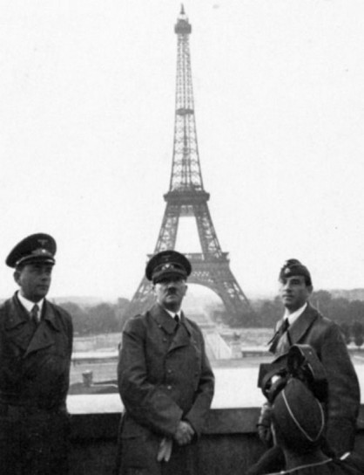

Cadaveri di Mussolini e della Pietracci esposti a Milano, a piazzale Loreto
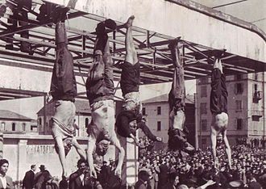

Il fungo atomico
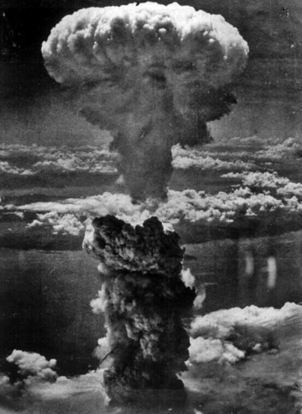

Il bambino del ghetto di Varsavia
Una foto iconica di un bambino di fronte alla crudeltà bellica degli adulti è quella scattata al ghetto di Varsavia. Qui, un bimbo ebreo circondato da soldati nazisti intenti a deportare lui e la sua famiglia in campi di concentramento. Il suo gesto di resa e l'espressione del suo viso sono eloquenti. La foto è divenuta il simbolo dell'Olocausto.
Anche il bambino pare sia alla fine sopravvissuto, venendo poi identificato con Tsvi Chaim Nussbaum, allora 7enne e poi trasferitosi in Israele e di qui in USA, dove è divenuto medico ed è morto nel 2012
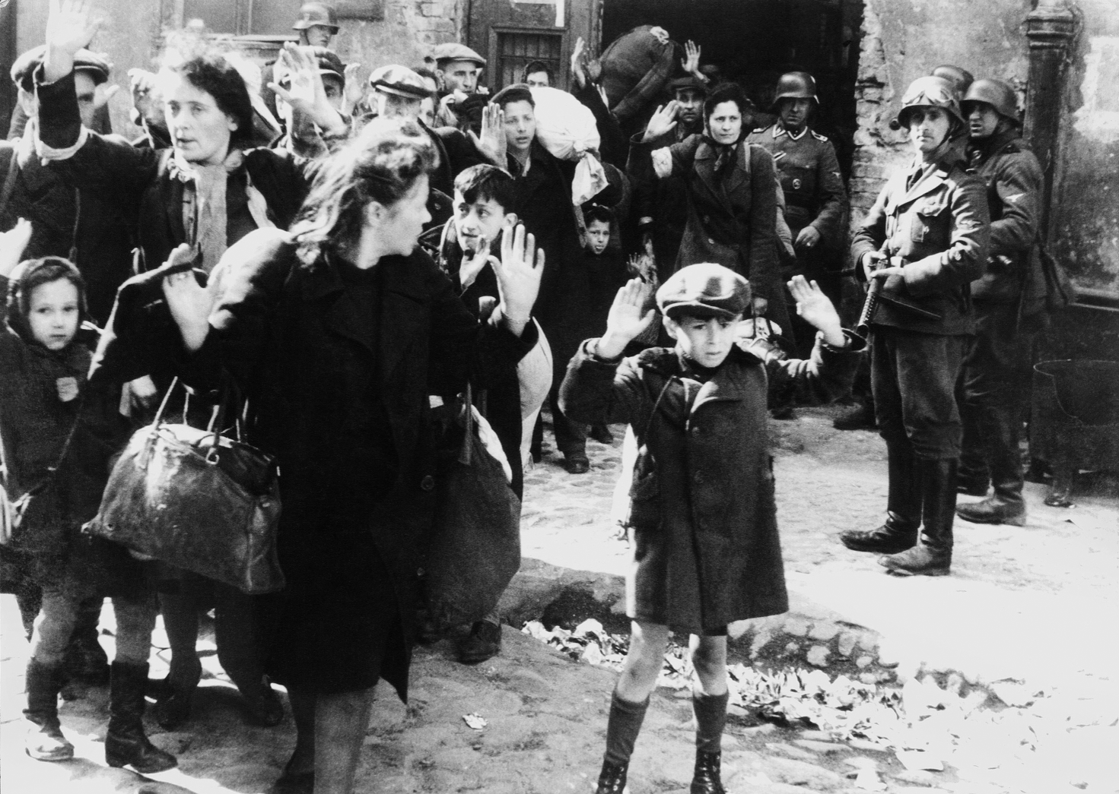

23 febbraio 1945: bandiera americana issata sulla cima del monte dell’isola di Iwo Jima (Giappone)
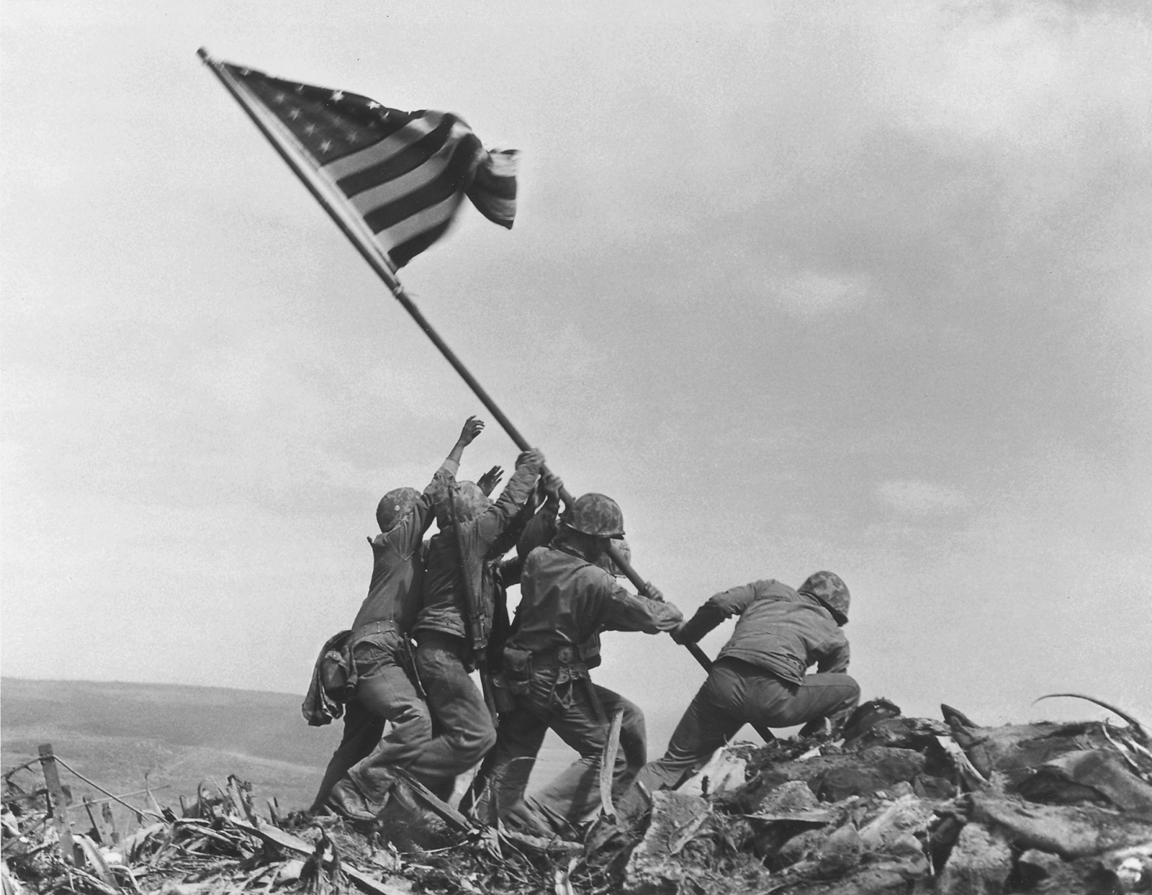

I medici dell'Armata Rossa visitano i superstiti poco dopo la liberazione dai campi di concentramento
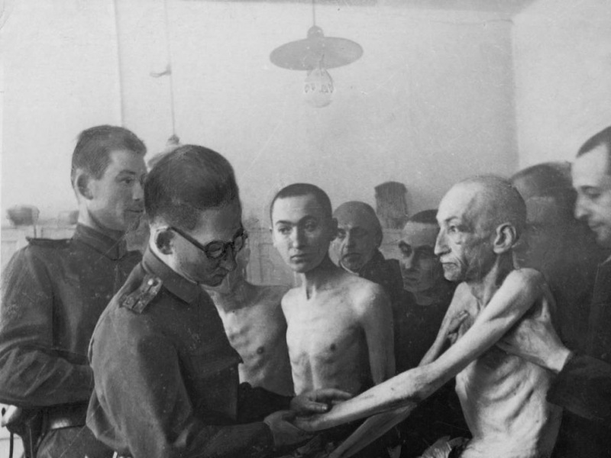

La scheda del Referendum istituzionale del 2 giugno 1946 col quale gli italiani scelgono la forma repubblicana.
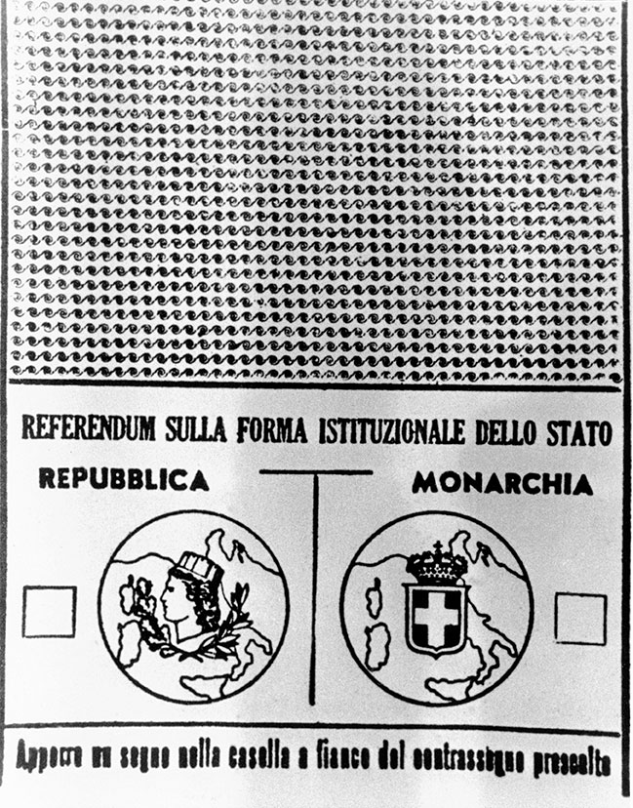

Il miracolo economico italiano
Modernizzazione, industrializzazione, urbanizzazione, motorizzazione di massa. Dopo gli anni della Ricostruzione, per l'Italia arriva il cosiddetto 'miracolo economico' (1958-1963): anni di grande crescita, simboleggiata dalla costruzione dell'Autostrada del Sole e dal diffondersi delle automobili private
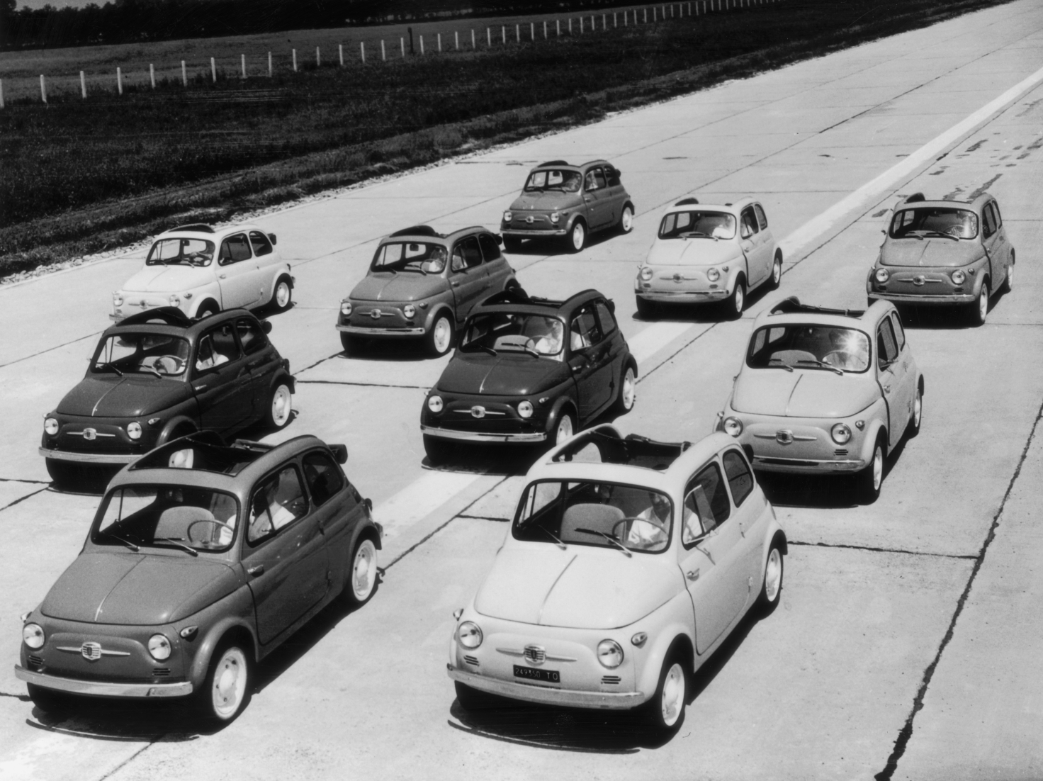

Il 1968: la stagione internazionale della contestazione giovanile giunge anche in Italia (qui, le proteste per le vie di Milano)
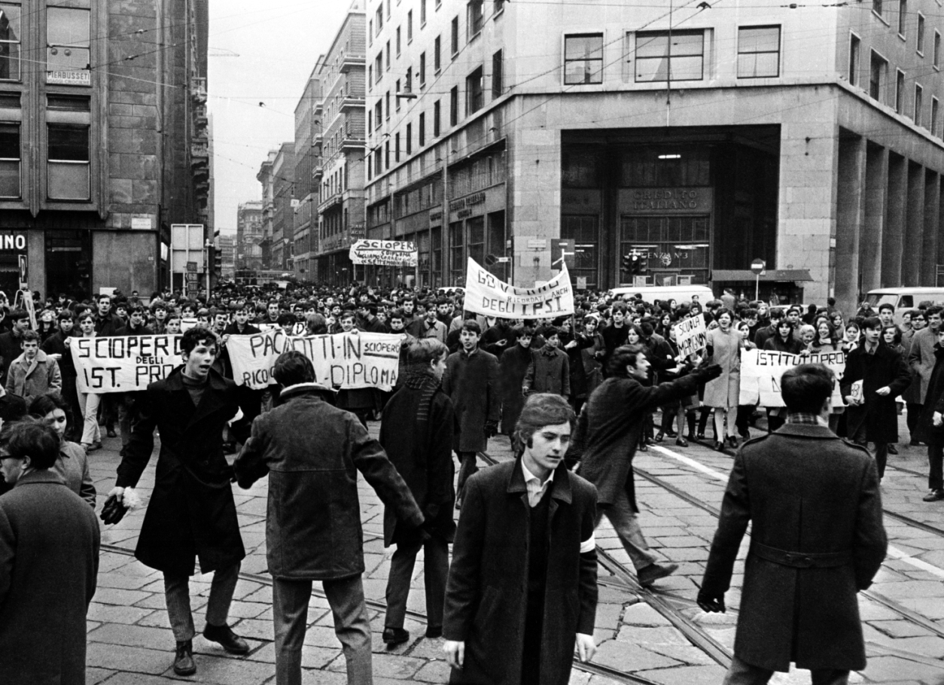

La folla ammassata al concerto di Woodstock
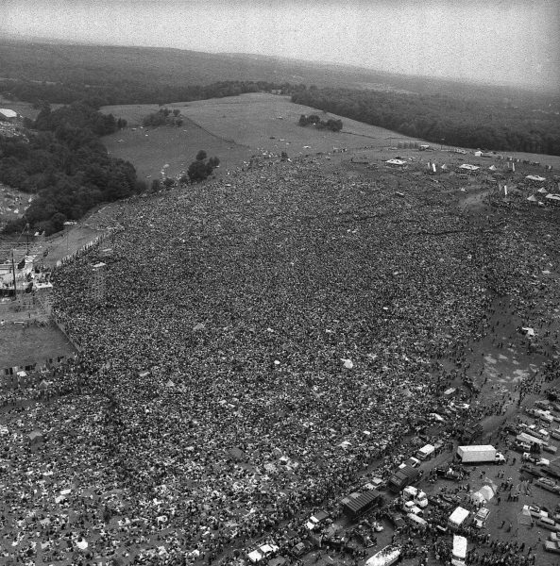
12 dicembre 1969: una bomba esplode nella sede della Banca Nazionale dell'Agricoltura, sita a Milano in piazza Fontana, 17 morti. Contemporaneamente, altri ordigni scoppiano a Roma (alla Banca Nazionale del Lavoro e all'Altare della Patria), causando danni e feriti. È l'inizio della stagione del terrorismo.
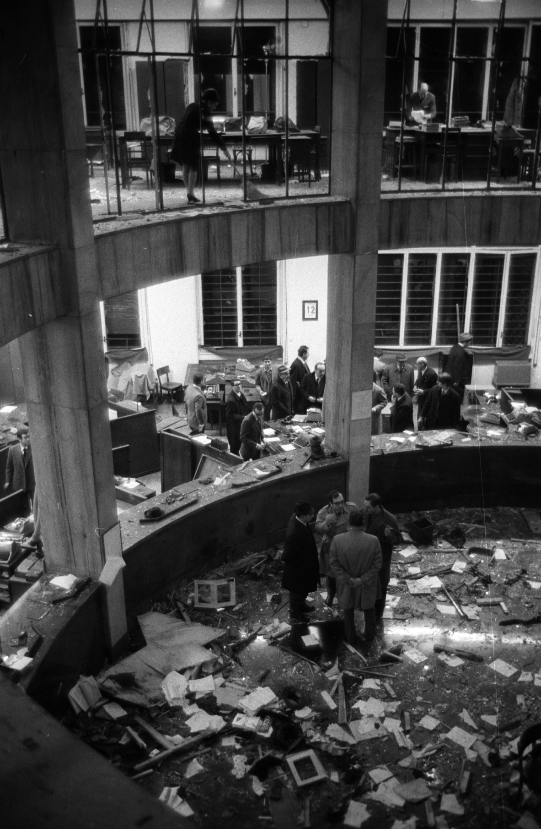
2 agosto 1980: terrorismo a Bologna
Un ordigno a tempo contenuto in una valigia abbandonata esplode nella stazione di Bologna, piena di viaggiatori in transito per le vacanze. 85 morti e oltre 200 feriti. E' la più grave strage terroristica della storia d'Italia
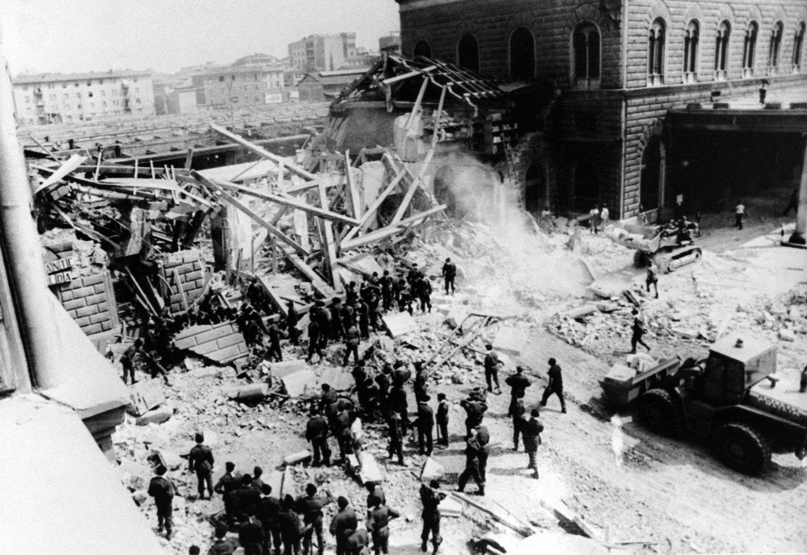

1963, il monaco Thich Quang Duc si dà fuoco
Saigon, Vietnam del Sud, 11 giugno 1963. Un monaco buddista, Thich Quang Duc, si siede per strada e dopo essersi cosparso di benzina, si dà fuoco per protestare contro la persecuzione religiosa messa in atto dal governo vietnamita.
Scioccato e quasi sopraffatto dall'orrore e dall'odore di carne che bruciava, il fotografo americano Malcolm Browne scattò quattro rullini dell'agonia silenziosa del monaco.
La sua foto, vincitrice nell'edizione del '63, spinse il presidente statunitense John Kennedy a ritirare l'appoggio al governo di Saigon.
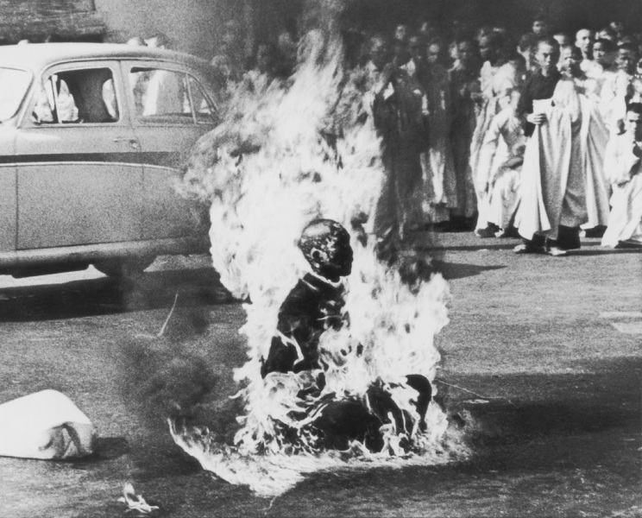

1968, un colpo a sangue freddo (Vietnam)
Nel 1968 Eddie Adams congelò l'istante in cui, in una strada di Saigon, il capo della polizia del Vietnam del Sud sparava alla tempia di un presunto vietcong. A sangue freddo e senza alcun processo, seppure sommario. Lo scatto fece il giro del mondo, cambiò in un certo modo gli eventi della guerra e vinse il World press Photo nel 1968 e il Pulitzer nel 1969.
Lo stesso Adams non amava parlare di questa immagine. Dopo la premiazione commentò: "Con questa foto due vite vennero distrutte e io fui pagato per questo. Ero diventato un eroe". Il riferimento era alla vittima e all'esecutore (che venne rimosso dalla carica).
Le circostanze dello scatto e il mancato intervento di Adams aprirono un dibattito sulle esigenze dell'informazione e il rispetto della persona.
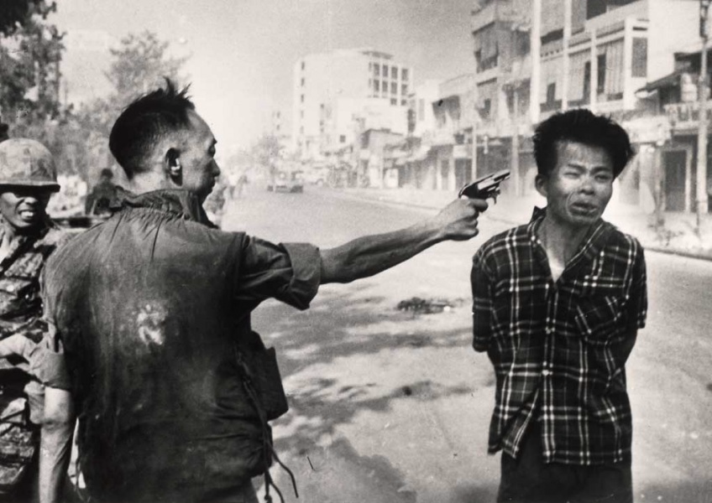

L’immagine simbolo della guerra in Vietnam
Una bambina, completamente nuda, il corpo bruciato, fugge dal villaggio dove accidentalmente gli aerei sud-vietnamiti avevano appena scaricato bombe incendiarie al napalm. Il fotografo fece subito salire tutti i ragazzi sulla sua jeep, versò l'acqua della sua borraccia sul corpo della martoriata bambina e corse al più vicino ospedale.
Dopo il Vietnam, la convenzione di Ginevra vietò l'utilizzo contro obiettivi civili di napalm e altri agenti chimici come il fosforo bianco negli ordigni incendiari.
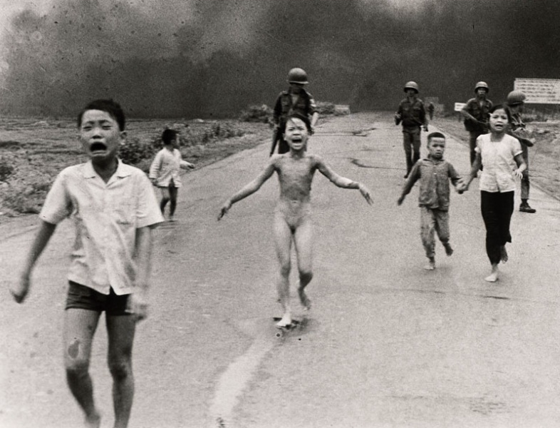

“E' un piccolo passo per l'uomo, ma è un grande balzo per l'umanità" (1969)
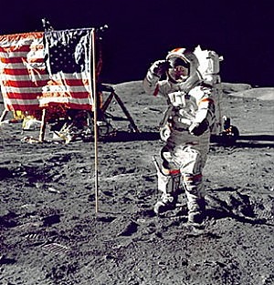

Che Guevara
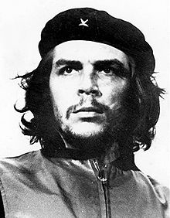

In America, la condizione dei neri
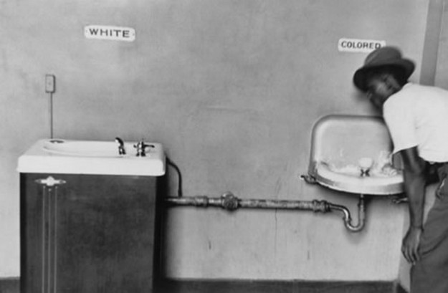

L’urlo di Tardelli dell’82

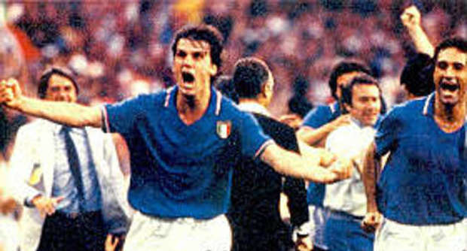

Il disastro nucleare del sito di Chernobyl (26 aprile 1986)
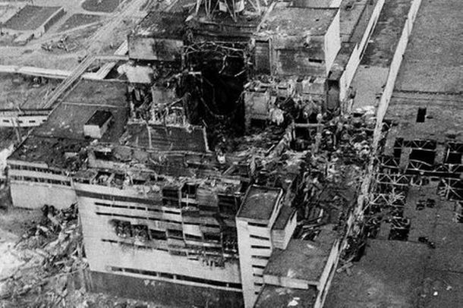

Il crollo del muro di Berlino
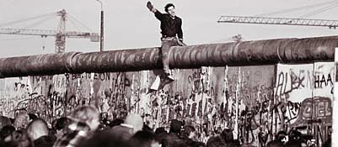
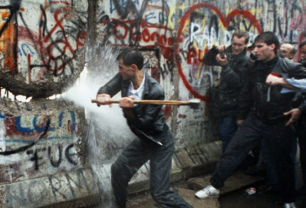
1989, l’uomo di fronte ai carri armati (Cina)
Nel maggio del 1989 circa 100 mila studenti cinesi scesero in piazza a Pechino per chiedere più riforme e democrazia. Dopo circa un mese di proteste e disordini, nella notte tra il 3 e il 4 giugno, l'esercito irrompe a Pechino con carri armati e mitragliatrici e reprime con la forza le manifestazioni degli studenti che da settimane occupavano pacificamente Piazza Tienanmen: 320 morti secondo le fonti ufficiali, circa 1300 secondo Amnesty International.
Nella foto, un giovane cerca di fermare l'avanzata dei carri armati nelle strade deserte della capitale. A enorme distanza, "armato" di un potente teleobiettivo, il fotografo Charlie Cole tratteneva il fiato: per scattare buone foto e soprattutto per il destino dello sconosciuto dimostrante.
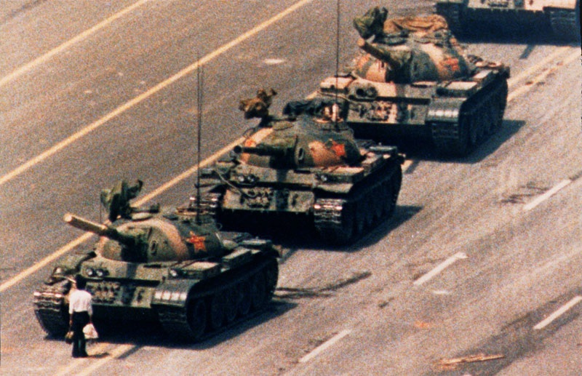

New York, 11 settembre 2001
